Zookeeper的数据结构类似linux文件系统的树形目录。

默认zookeeper有一个zookeeper节点

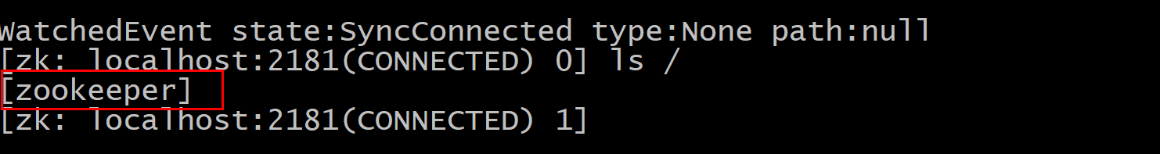

创建节点，create的时候不带任何参数就是永久的节点。



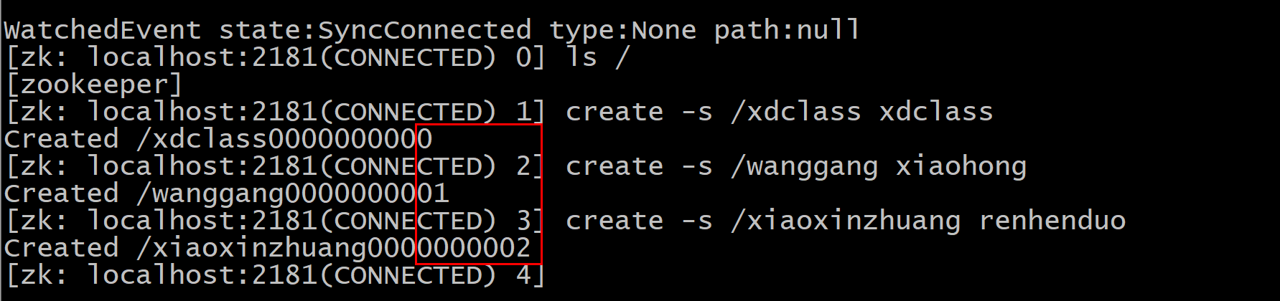因为创建的都是顺序节点，后面10位数字都是按照顺序排序的。

查看：

[zk: localhost:2181(CONNECTED) 9] stat /xdclass0000000000

cZxid = 0x2 --- 创建节点的事务id

ctime = Sun Apr 07 18:59:35 CST 2019 --- 创建节点的时间

mZxid = 0x2 ---节点最后一次修改时的事务id

mtime = Sun Apr 07 18:59:35 CST 2019 --- 最后修改时间

pZxid = 0x2 --- 该节点的子节点最后一次被修改的事务id

cversion = 0 --- 子节点列表版本

dataVersion = 0 --- 数据内容版本

aclVersion = 0 --- zcl 版本

ephemeralOwner = 0x0 --- 主要用于临时节点，标识创建临时节点的事务id，如果不是临时节点，该值为0

dataLength = 7 --- 数据内容的长度

numChildren = 0 --- 子节点的数量

session 是服务端和客户端建立连接的一个小东西。

Watcher 都是一次性的，watcher可以监控每个节点，实验watch需要开启多个终端，至少是2个。

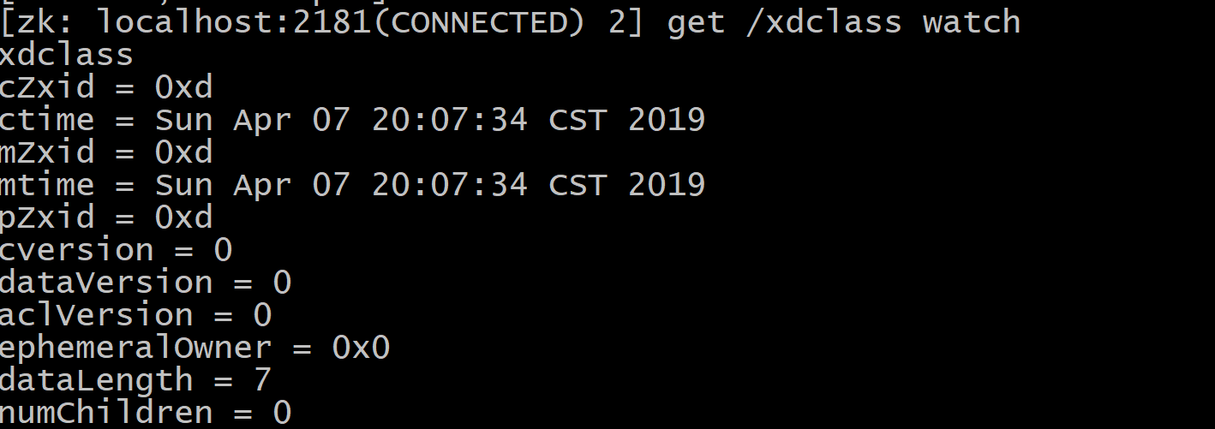

当其他session更改/xdclass时，